南昌县小蓝汽车产业园片区土地征收成片开发方案
（草案）

根据新《土地管理法》、《自然资源部关于印发<土地征收成片开发标准（试行）>的通知》（自然资规〔2020〕5号）以及《江西省人民政府办公厅关于执行土地征收成片开发标准(试行)的指导意见》（赣府厅发〔2021〕2号）相关规定和要求，南昌县人民政府组织编制了《南昌县小蓝汽车产业园片区土地征收成片开发方案（2021-2022年）》。

一、编制依据
1、根据《自然资源部关于印发<土地征收成片开发标准（试行）>的通知》（自然资规〔2020〕5号）；
2、《江西省人民政府办公厅关于执行土地征收成片开发标准(试行)的指导意见》（赣府厅发〔2021〕2号）；
3、《江西省自然资源厅办公室关于印发土地征收成片开发方案审批指南（试行）的通知》（赣自然资办发〔2021〕30号）；
4、《南昌市自然资源局关于印发土地征收成片开发方案审查办理指南（试行）的通知》（洪自然资办字〔2021〕98号）；
5、《南昌县（小蓝经开区）国民经济和社会发展第十四个五年规划和二〇三五年远景目标纲要》；
6、《南昌县2020年国民经济和社会发展计划执行情况及2021年国民经济和社会发展计划》；
7、《南昌县土地利用总体规划（2006-2020年）延续方案》；
8、《南昌县城市总体规划（2011-2030）》；
9、《南昌小蓝经济技术开发区规划（修编）》；
10、《南昌县迎宾大道沿线西侧地区控制性详细规划》。

二、基本情况
本成片开发方案编制范围位于南昌县小蓝汽车产业园，小蓝中大道以南、金沙三路和南韶高速以东、迎宾中大道以西，总面积507.85公顷，拟征收面积351.08公顷，涉及富山乡东亘村农民集体、富山乡东亘村八组、富山乡东亘村七组、富山乡东亘村四组、富山乡富山村三组、富山乡富山村五组、富山乡三山村八组、富山乡三山村二组、富山乡三山村九组、富山乡三山村六组、富山乡三山村七组、富山乡三山村三组、富山乡三山村四组、富山乡三山村五组、富山乡三山村一组、富山乡张坊村农民集体、富山乡张坊村埂上组、富山乡张坊村后张组、富山乡张坊村贾村组、富山乡张坊村前张组、富山乡张坊村唐村组、富山乡张坊村西头组、富山乡张坊村小谭组、小蓝经济开发区柏岗村农民集体、小蓝经济开发区柏林村农民集体、小蓝经济开发区柏林村北首组、小蓝经济开发区柏林村南首组、小蓝经济开发区雄溪村农民集体、小蓝经济开发区玉沙村农民集体、小蓝经济开发区玉沙村二组、小蓝经济开发区玉沙村一组、小蓝经济开发区玉沙村三组、小蓝经济开发区玉沙村四组、小蓝经济开发区霞山村一组、小蓝经济开发区霞山村四组。

三、必要性
为了实现区域土地综合开发、高效利用，需要对方案的土地实行统一征收。根据南昌县“一区四园一中心”的发展格局，小蓝汽车产业园将大力发展汽车及新能源汽车等现代化产业。科学编制土地征收成片开发方案，有利于保障重点项目落地，提升对乡镇村发展的带动力，推动城镇建设；有利于塑造区域品牌，形成大规模、有特色的产业集群，带动区域经济增长。
四、合规性
本成片开发方案符合《南昌县（小蓝经开区）国民经济和社会发展第十四个五年规划和二〇三五年远景目标纲要》、《南昌县2020年国民经济和社会发展计划执行情况及2021年国民经济和社会发展计划》，成片开发范围位于土地利用总体规划的允许建设区，位于南昌县总体规划规划区范围内，不涉及占用永久基本农田保护红线、生态保护红线，不涉及占用自然保护地、一级保护林地、历史文化街区名镇名村等特定区域，不涉及土壤污染、疑似污染地块，成片开发范围内地质灾害为不易发，不涉及占用采矿探矿权范围。

五、主要用途和实现功能
本成片开发方案用地总面积507.85公顷，规划用途为工业用地193.12公顷，占比为38.03%；居住用地65.65公顷，占比为12.93%；道路与交通设施用地163.45公顷，占比为32.18%；绿地与广场用地64.76公顷，占比为12.75%；公共管理与公共服务设施用地3.23公顷，占比为0.64%；商业服务业设施用地16.17公顷，占比为3.18%；公用设施用地1.47公顷，占比为0.29%。
本成片开发方案主要服务于南昌县小蓝经开区的用地需求，开发有利于进一步深化小蓝汽车产业园的汽车制造产业，丰富开发区产业类型体系，带动区域经济和社会发展，打造产业发达、生产生活设施配套完善的现代化工业片区，进一步推动区域产业发展，助力塑造“昌南智造”新优势。
其中工业用地主要是实现工业建设用地需要功能，并促进工业化发展，推动城市化进程；
居住用地主要是实现集中建设，改善居民生活条件，减少分散性居民点用地，促进片区功能调整，集约节约用地；
道路与交通设施用地主要是完善道路交通设施建设功能，可为周边群众和产业园提供便利的交通通道，提高出行可达性和交通效率，促进片区功能调整，使整个区域发展环境得到改善，进而带动沿线区域经济发展；
绿地与广场用地主要是构建公园形态与城市空间有机融合、生产生活生态空间相宜、人城境业高度和谐的空间格局，提升居民公共空间功能；
公共管理与公共服务设施用地主要是完善周边区域配套设施布置功能，为周边社区居民提供便民利民、文化娱乐等公共场所，提高居民生活质量，增强群众幸福感；
商业服务业设施用地主要是打造多功能、多业种、多业态的商业集合体，成为扩大内需和拉动经济发展的新引擎。

六、成片开发计划
成片开发方案实施期限为两年，项目建设规模可行、内容有保障，采取的节约集约用地措施可行，成片开发计划具备可行性。

七、公益性用地情况
本成片开发方案中涉及公益性用地包括道路与交通设施用地、绿地与广场用地、公共管理与公共服务设施用地和公用设施用地等，合计232.91公顷，占用地总面积的45.86%。符合赣府厅发〔2021〕2号文规定。

八、成片开发的土地利用及经济、社会、生态效益
成片开发方案科学确定了年度成片开发的规模、用途及规划强度，有利于强化规划的引领作用，优化土地利用空间格局，因地制宜配置用地，充分发挥土地要素在小蓝汽车产业园片区建设发展中的作用，实现土地要素到资产转变，产生良好经济效益。方案实施后有利于带动当地就业，提升居民生活水平，提升城镇品质，增强产业竞争力，能产生良好社会效益。通过公园绿地建设、污水集中收集处理等措施，对区域景观生态和人居环境有一定的改善作用，能产生良好生态效益。

九、结论
该方案符合《自然资源部关于印发<土地征收成片开发标准（试行）>的通知》（自然资规〔2020〕5号）和《江西省人民政府办公厅关于执行土地征收成片开发标准(试行)的指导意见》（赣府厅发〔2021〕2号）的要求，总体可行。

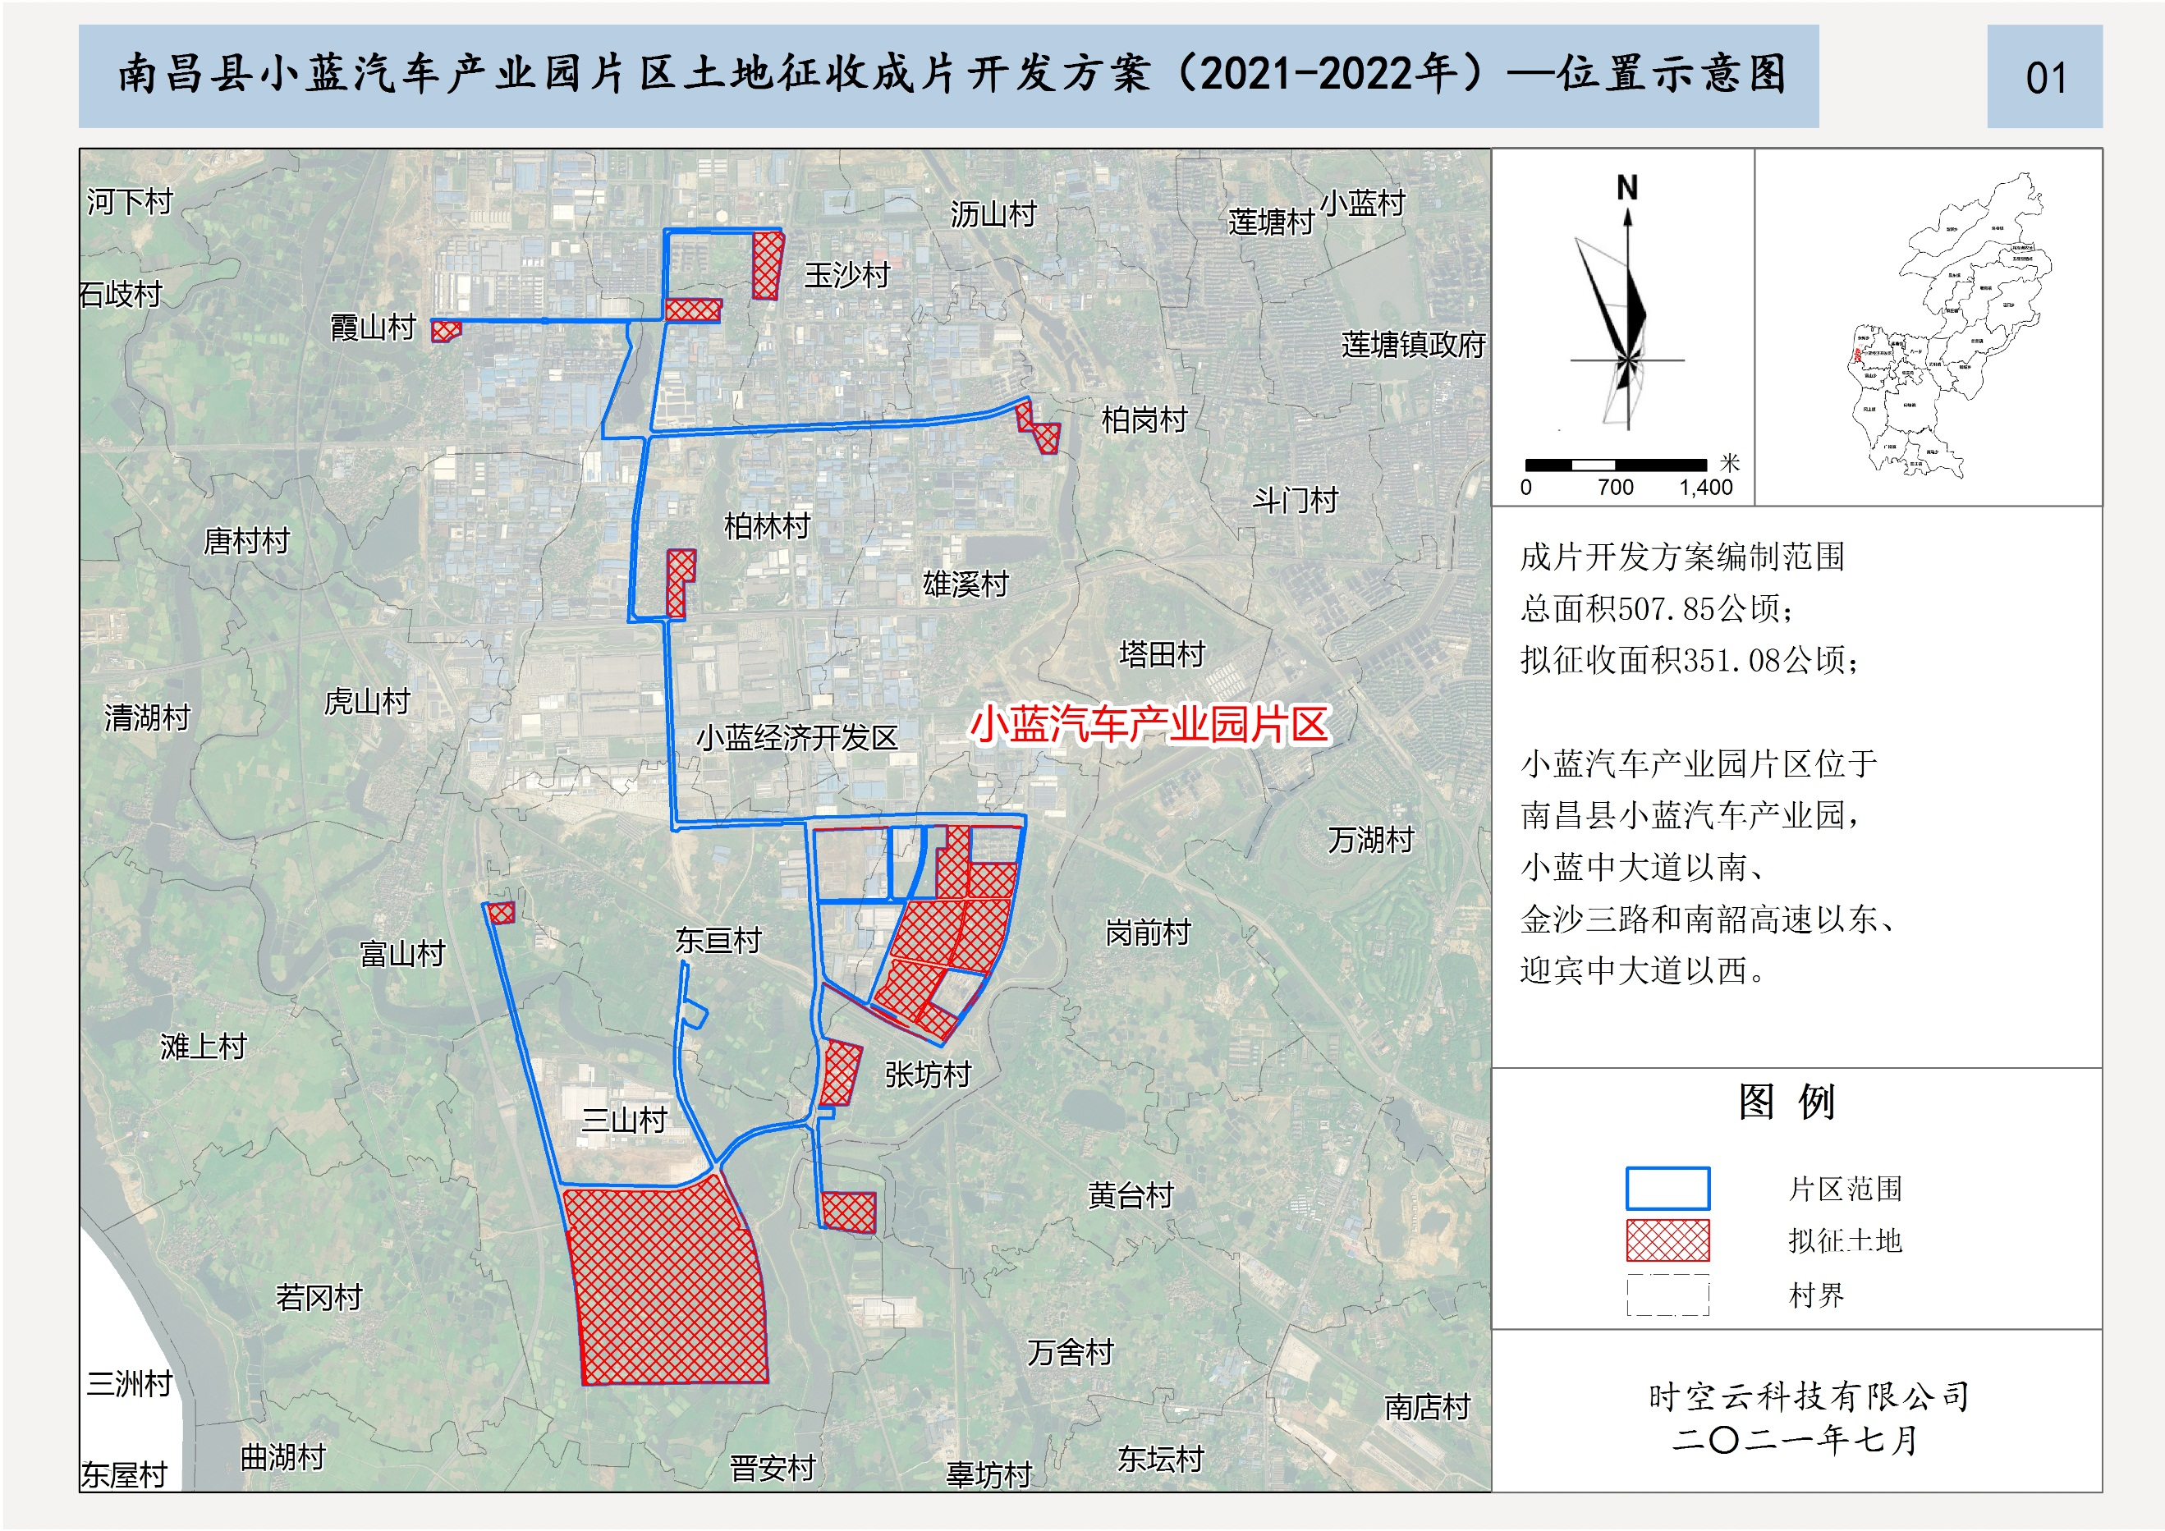
附图
